LASTENBOEKBESCHRIJVING ECCOPRODUCTEN

# ECCOGRAVEL – BESCHRIJVING VOOR NEUTRAAL LASTENBOEK

## Beschrijving van de toepassing en het materiaal:

De *parkings/brandweerwegen/opritten/wandelpaden/…*zullen uitgevoerd worden in HDPE grindplaten die ervoor zullen zorgen dat een perfect waterdoorlatende halfverharding bekomen wordt die te allen tijde perfect berijdbaar en beloopbaar is.

De grindmatten vervaardigd uit *wit/zwart/grijs* high density polyethyleen zullen een afmeting hebben van 160x120 cm en een dikte van *3 of 4* cm. Ze kunnen geplooid worden en hebben dan een handige afmeting van 120x80 cm. De structuur bestaat uit honingraatcellen met een diameter van 43 mm en voorzien van kunststof versterkingen bovenaan. Aan de onderzijde van deze plaat wordt een non-woven polyester doek van 50 g/m² thermisch bevestigd. Aan twee zijden van de plaat steekt dit doek uit om overlapping te kunnen voorzien tijdens plaatsing. Dankzij dit doek wordt vermeden dat er grind onder de mat terechtkomt en dit voorkomt tevens doorgroeiend onkruid. De grindmatten van 4 cm dik hebben een drukweerstand van minstens 400 t/m² eens opgevuld met grind. Bovendien zullen de matten moeten bestand zijn tegen weersinvloeden. De grindmatten zijn neutraal voor het milieu. De realisatie van de fundering en de plaatsing van de grindmatten zal worden uitgevoerd volgens de plaatsingsvoorschriften van de fabrikant.

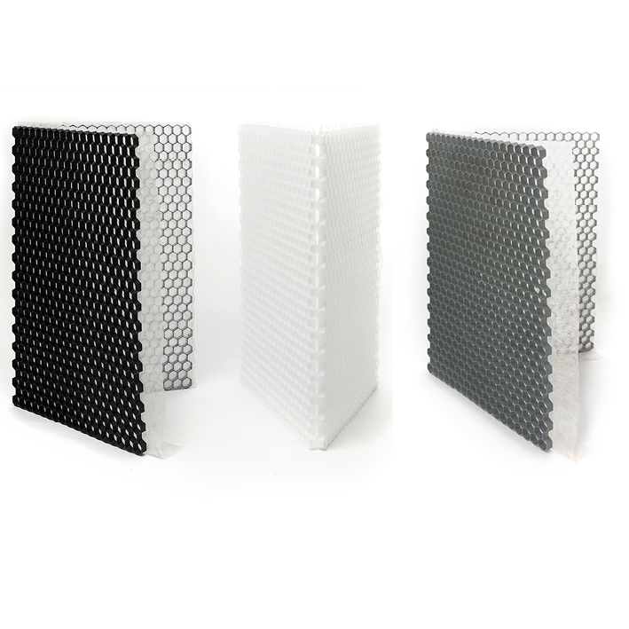

## Technische specificaties:

|  |  |  |  |
| --- | --- | --- | --- |
| **EIGENSCHAPPEN** | **SPECIFICATIES** | | **NORMERING** |
| **30MM** | **40MM** |
| Materiaal | 100% HDPE – high density polyethyleen | |  |
| Densiteit HDPE | 0,95 g/cm³ | |  |
| Lengte grindplaat | 1600 mm | | ISO 1923 |
| Breedte grindplaat | 1200 mm | |
| Dikte grindplaat | 30 mm | 40 mm |
| Kleur | Wit, grijs of zwart (grijs en zwart = gerecycleerd materiaal) | |  |
| Thermisch bevestigd geotextiel | Non woven polyester 50 g/m² | |  |
| Breukbelasting gevuld | > 300 t/m² | > 400 t/m² | ISO 844 |
| Temperatuurgedrag | Vorst- en uv-bestendig | |  |
| Hellingsgraad | Hellingen tot 15% | |  |
| Vormvastheid | -20 °C / +60 °C | | DIN 53752 |
| Chemische resistentie | Bestand tegen benzine, motorolie, natriumhydroxide, zoutzuur | |  |
| Waterbergend vermogen plaat | 4 cm grind – tot  10 l/m² | 5 cm grind – tot  8 l/m² |  |

Certificeringen/Attesten:

* TÜV-attest
* Klimaatneutraal volgens ISO11885/ISO 17294-2A/DIN EN 17933

## Plaatsing grindplaten

**Fundering**

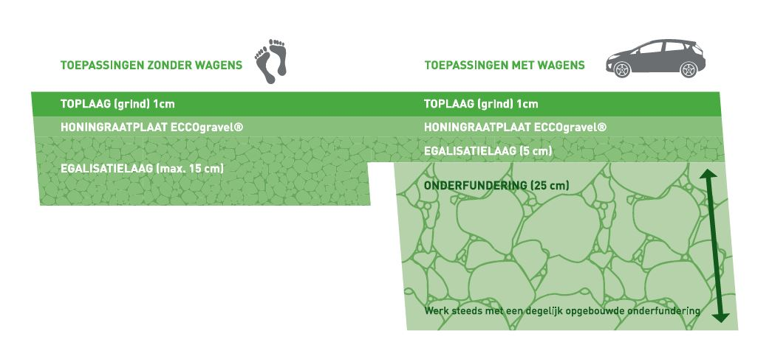

1. Voer de nodige graafwerken uit. Verwijder altijd de teelaarde.
2. Plaats de boordstenen/borders. Deze moeten 2 cm boven het niveau van de bovenkant van de grindplaat uitsteken.
3. Onderfundering: kalksteen- of porfiersteenslag 0-32 mm of 0-40 mm.

Aangeraden dikte:

*parking wagens: 20 tot 30 cm (waterbergend vermogen 50 tot 75l/m²)

*toegangswegen voor brandweer: 30 tot 50cm (waterbergend vermogen 75 tot 125l/m²

1. Egalisatielaag: kalksteen-of porfiersteenslag 2-4 mm of 1-3 mm of zeefzand

Aangeraden dikte:

*wagens/brandweerweg: 5 à 10 cm (waterbergend vermogen 15 tot 30 l/m²)

*wandelpaden/tuinpaden: 10 à 15 cm (waterbergend vermogen 30 tot 45 l/m²)

N.B. De fundering tussen iedere laag goed samendrukken

## Plaatsing van de grindmatten

De grindplaten zullen in halfsteensverband geplaatst worden met overlappend geotextiel. Een plaat kan op maat gesneden worden met een slijpschijf.

**Plaatsen van markeerdoppen**

De *parking/oprit/toegangsweg/…*zal afgebakend worden door middel van ronde markeerdoppen met onderstaande eigenschappen. Het aantal markeerdoppen en de opstelling ervan is in samenspraak met de architect en de projectleider te bepalen. De markeerdoppen zullen voor de opvulling van de platen geplaatst worden.

|  |  |
| --- | --- |
| Diameter dop | 85 mm |
| Diameter afdekdopje | 32 mm |
| Bijgeleverde verzinkte raamschroef TX30 | 7,5x212 mm |
| Kleur | Wit of zwart |
| Materiaal | Polypropyleencarbonaat (PPC) |

**Vullen van de grindmatten**

Het vullen van de grindmatten zal uitgevoerd worden zodra de plaatsing van de platen voltooid is. Bij de keuze van het grind moet rekening gehouden worden met 4 parameters:

1. *Kaliber*:

Fracties tussen 4 en 16 mm worden aangeraden.

Aanbevolen fracties voor toepassing zonder wagens: 4-8 mm  
Aanbevolen fracties voor toepassing met wagens: 8-16 mm

1. *Vorm*:   
   Kiezel (ronde grindsoort) wordt aangeraden voor terrassen, tuinpaden … omwille van het betredingscomfort.  
   Grind (gebroken grindsoort) wordt aangeraden op verhardingen met voertuigen. De toplaag van grind zal namelijk minder gemakkelijk gaan verschuiven.
2. *Hardheid*:  
   Harde grindsoorten zullen minder vlug verbrokkelen onder rijdende lasten en worden minder vlug groen omwille van hun lage porositeit. Een zachte grindsoort met grote porositeit daarentegen, verpulvert gemakkelijk en lost op termijn op. Dit kan op termijn leiden tot plas- en spoorvorming. Bovendien zal ze groen worden. Een harde grindsoort is dus steeds aan te bevelen.
3. *Kleur*:

Grind of kiezel is een natuursteen en blijft zijn kleur behouden, ook na lange tijd.

**Onderhoud van de waterdoorlatende halfverharding**

Afhankelijk van de verkeersintensiteit en het gebruik van de verharding is een sporadische inspectie aangewezen. Op plaatsen waar de honingraatstructuur komt bloot te liggen is het aangewezen deze opnieuw toe te dekken.

Bij voorkeur eenmaal per jaar de bladeren verwijderen door deze weg te harken, blazen of zuigen.

Om onkruidgroei te vermijden zal rekening moeten gehouden worden met volgende zaken:

* Kies voor een grindsoort met lage porositeit. (hoge porositeit = water vasthouden = meer onkruid)
* Kies voor een grindsoort met een laag kalkgehalte (hoog kalkgehalte bevordert de groei van onkruid).
* Maak een funderingskoffer die geen voedzame bestanddelen bevat en die het water vlot draineert.

Het eventueel resterende onkruid (van opwaaiend zaad) wordt bemoeilijkt te groeien door het non-woven polyester doek aan de grindmat en kan dus gemakkelijk met de hand verwijderd worden. Ook verwijdering met hete lucht is mogelijk.

# ECCODAL – BESCHRIJVING VOOR NEUTRAAL LASTENBOEK

## Beschrijving van de toepassing en het materiaal:

De *groene zones/parkings/brandweerwegen/...*zullen uitgevoerd worden door middel van vorstbestendige grasdallen in gerecycleerd materiaal (mix PE-PP) die ervoor zullen zorgen dat grasperkzones waterdoorlatend, stabiel en (sporadisch) berijdbaar zijn.

De grastegels vervaardigd uit *groen/zwart* gerecycleerd high density polyethyleen zullen een afmeting van 80 x 80 cm en een dikte van 4 of 5 cm hebben. De structuur van de grastegels zal bestaan uit vierkanten van 6,9 x 6,9 cm en zijn voorzien van inwendige uitzettingsvoegen voor het opvangen van thermische en mechanische spanningen. De grastegels zullen voorzien zijn van een kliksysteem om ze aan elkaar vast te hechten. Ze zullen een gewicht hebben *van 3,10 kg/tegel (4 cm dikte) of 3,95 kg/tegel (5 cm)*.

De lege grastegels zullen een druksterkte hebben van minimum *50 kN/75 kN en* zullen weerstaan aan atmosferische invloeden en slecht weer. Afhankelijk van het type vulling zullen de grastegels belastbaar zijn tot 600 ton/m² en geschikt voor rechtdoorgaand vrachtverkeer. Ze zullen bestendig zijn tegen uv-stralingen en vorst, maar ook tegen benzine, zoutzuur, motorolie en natriumhydroxide. Ze zullen voldoen aan onderstaande technische specificaties.

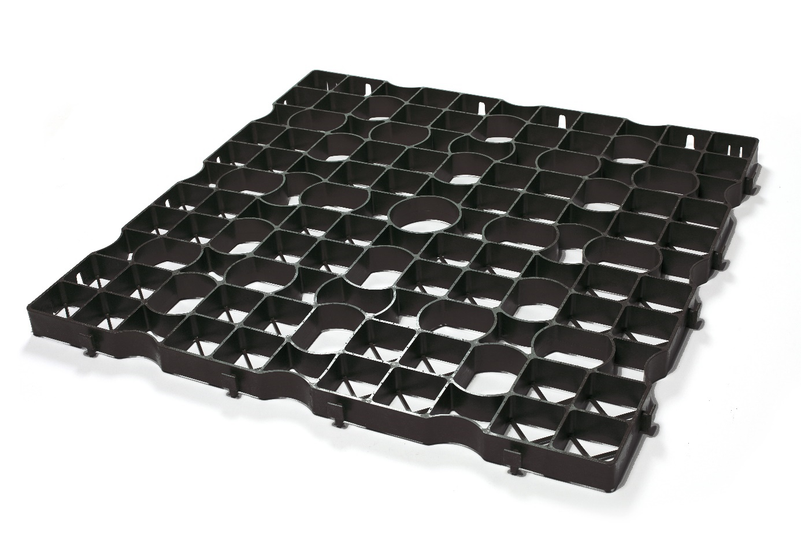

## Technische specificaties:

|  |  |  |  |
| --- | --- | --- | --- |
| **EIGENSCHAPPEN** | **SPECIFICATIES** | | **NORMERING** |
| **H:4CM** | **H:5CM** |
| Samenstelling | 100% gerecycleerde PE-PP mix | |  |
| Lengte grastegel | 80 cm | | ISO 1923 |
| Breedte grastegel | 80 cm | |
| Hoogte grastegel | 4 cm | 5 cm |
| Gewicht per tegel | 3100 g | 3950 g |  |
| Kleur | Groen of zwart | |  |
| Temperatuurgedrag | Vorst- en uv-bestendig | | DIN 4892-3 |
| Chemische resistentie | Bestand tegen benzine, motorolie, natriumhydroxide, zoutzuur | |  |
| **EIGENSCHAPPEN VOLGENS PTV828** | **SPECIFICATIES** | | **NORMERING** |
| **H:4CM** | **H:5CM** |
| Druksterkte | Min 50 kN | Min 75 kN | PTV828 |
| Aslast | 100 kN (10 ton) | 100 kN (10 ton) | PTV828 |
| Vervorming bij 40 kN | Min. 2% | Min. 2% | PTV828 |
| Type verbinding | 8 vast | 8 vast | PTV828 |
| Treksterkte verbinding | > 3,0 kN/m | > 1,0 kN/m | PTV828 |
| Gebruiksklasse | B | A | PTV828 |

Certificeringen/Attesten:

* TÜV-attest (geldig tot januari 2027)

## Plaatsing grastegels

1. *Graafwerken*

Voer de nodige graafwerken uit. Verwijder altijd de teelaarde.

1. *Funderingskoffer (enkel bij toepassing met wagens)*

Plaats de funderingskoffer minstens 25 cm diep. Als funderingskoffer werk je met funderingssubstraat. Dat voorziet zowel in een fundering als in voeding. Plaats nadien gewicht op de verdichtingskoffer (bv. een zware rol).

1. *Legbedsubstraat*

Voer de egalisatielaag uit met legbedsubstraat. De diepte van de egalisatielaag bij toepassingen met wagens bedraagt 5 cm, bij toepassingen zonder wagens is dit 15 cm (door het ontbreken van een funderingskoffer).

1. *Grasdallen*

Plaats de grasdallen en klik ze vast met behulp van de uitzettingsvoegen. De grasdallen zijn te versnijden met een slijpschijf.

1. *Grasdalsubstraat*

Plaats het substraat in de grasdallen tot op 1 cm (max. 0,5 cm) van de rand van de grasdal. Werk met grasdalsubstraat en borstel dit grondig uit. Zo wordt het substraat gelijkmatig verdeeld en worden open plekken voorkomen. Op die manier krijg je een mooi, egaal oppervlak. Het grasdalsubstraat bevat bij voorkeur onder andere zuivere teelaarde, groencompost en lava.

Vul de grasdallen nooit op met enkel teelaarde. Deze aarde kan te hard verdichten waardoor graszaadontkieming wordt voorkomen.

1. *Inzaaien*

Zaai het gras in de grasdal. Kies voor types met een stevig blad zoals rietzwenk. Geef de grasparking water, afhankelijk van de weersomstandigheden, tot het gras goed en wel ontkiemd is.

1. *Wachtperiode*

Na 6 tot 8 weken kan je de grasparking in gebruik nemen. Indien de grasparking intensief wordt gebruikt, raden we aan om 16 weken te wachten om het gras de tijd te geven om dicht te groeien. Ondertussen kan er al gemaaid worden.

### Plaatsen van markeerdoppen

De *groene zone/parking/brandweg…*zal afgebakend worden door middel van markeerdoppen specifiek ontworpen en aangepast voor de grastegels en zullen voldoen aan onderstaande eigenschappen. De markeerdoppen zullen voorzien zijn van verticale spanribben die functioneren als weerhaken waardoor de doppen zich volledig vastzetten in de grastegels.  
Het aantal markeerdoppen en de opstelling ervan is in samenspraak met de architect en de projectleider te bepalen. De markeerdoppen zullen voor de opvulling van de platen geplaatst worden.

|  |  |
| --- | --- |
| Afmetingen | 74x74 mm |
| Kleur | Wit of zwart |
| Materiaal | Polypropyleencarbonaat (PPC) |

**Onderhoud van de grasparking**

Wanneer de oprit of grasparking is ingezaaid dient een termijn van 6 tot 8 weken gerespecteerd te worden alvorens de parking voor het eerst en sporadisch te gebruiken. Na ongeveer 16 weken is het gras voldoende gegroeid en sterk genoeg.

Het onderhoud van een grasparking is te vergelijken met het onderhoud van een normaal gazon. Wil je een mooie groene grasparking, dan zal je deze regelmatig moeten maaien en bemesten. Bemesting kan vrij snel gebeuren door twee keer per jaar (maart en september) wat organische mest te strooien. Aanvullend kan je het grasveld in februari bekalken.

**NB: deze plaatsingsvoorschriften zijn louter adviserend. Elk project is uniek waarbij de onderbouw en de substraten steeds bepaald dienen te worden in functie van de toepassing**

# ECCODAL HD FLEX 40 – TECHNISCHE FICHE

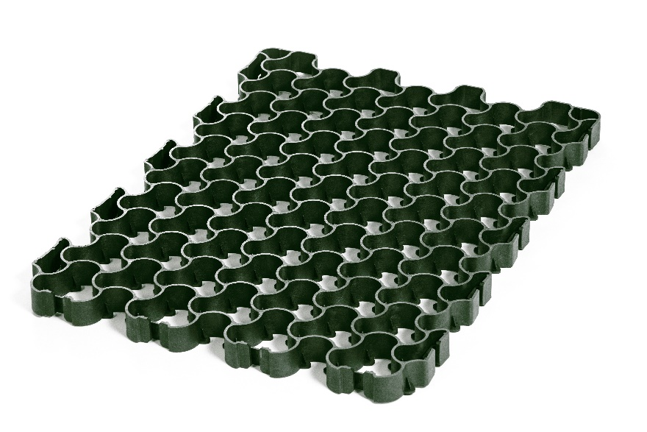

## Technische specificaties:

|  |  |  |
| --- | --- | --- |
| **EIGENSCHAPPEN** | **SPECIFICATIES** | **NORMERING** |
| Samenstelling | 100% gerecycleerd en 100% recycleerbaar materiaal |  |
| Lengte grastegel | 79,1 cm | ISO 1923 |
| Breedte grastegel | 59,2 cm |
| Hoogte grastegel | 4 cm |
| Gewicht per tegel | 2412 g/tegel |  |
| Kleur | Groen met nuances van grijs |  |
| Temperatuurgedrag | Vorst- en uv-bestendig | DIN 4892-3 |
| Chemische resistentie | Bestand tegen benzine, motorolie, natriumhydroxide, zoutzuur |  |
| **EIGENSCHAPPEN VOLGENS PTV828** | **SPECIFICATIES** | **NORMERING** |
| Druksterkte | Min. 254 T/m² | PTV828 |
| Aslast | 20 T | PTV828 |
| Vervorming bij 40 kN | Min. 2% | PTV828 |
| Type verbinding | Vast | PTV828 |
| Gebruiksklasse | A | PTV828 |

# ECCO DRAINBASE – BESCHRIJVING VOOR NEUTRAAL LASTENBOEK

## Beschrijving van de toepassing en het materiaal:

Het kunstgazon zal geplaatst worden op drainerende zwarte tegels uit 100% high density polyethyleen (HDPE). De tegels zullen een afmeting hebben van 60x60 cm (voeg inbegrepen) en een hoogte van 3 cm. Het gewicht per tegel zal 687 g bedragen. De tegels zullen beschikken over een uniek en gepatenteerd connectiesysteem wat uitzetten en krimpen van de tegel binnen zijn eigen afmetingen toelaat, zowel bij plaatsing in koude als warme temperaturen. De tegel zal een waterbufferingscapaciteit van 30 liter per m² hebben.

Het geïnverteerd damboordpatroon waaruit de tegels bestaan garandeert enerzijds een goede lastenspreiding naar de fundering en anderzijds een stabiel contactoppervlak. De bovenzijde bestaat uit een antisliplaag wat verschuiving van het kunstgras bemoeilijkt. De plaat werd opgedeeld in 9 flexibele zones om in alle omstandigheden een maximaal contact met de ondergrond te blijven behouden.

Bij het systeem worden bijhorende groene bevestigingsdoppen geleverd die in de plaat kunnen geklikt worden. Deze dienen als basis voor het bevestigen van het kunstgras en het afboordingsprofiel.

|  |  |
| --- | --- |
|  |  |

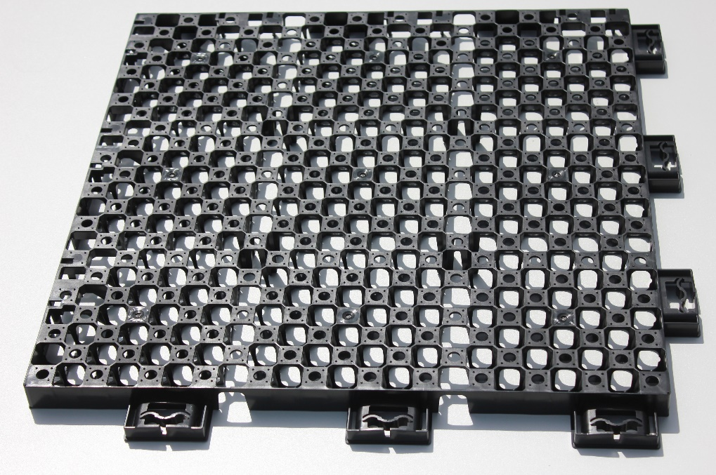

## Technische specificaties:

|  |  |
| --- | --- |
| **EIGENSCHAPPEN** | **SPECIFICATIES** |
| Samenstelling | 100% HDPE – high density polyethyleen |
| Lengte tegel | 60 cm |
| Breedte tegel | 60 cm |
| Hoogte tegel | 3 cm |
| Gewicht per tegel | 687 g/tegel |
| Druksterkte | Min 90 T/m² |
| Waterbufferingscapaciteit | 30 l/m² |

## Plaatsing grastegels

**Fundering landscaping toepassing**

1. Plaats een geotextiel op de bestaande grond
2. Voorzie een fundering van ongeveer 5 cm in steenslag 0-2 mm, 2- 4 mm (20 tot 40 liter waterbergend vermogen per m²)
3. Compacteer deze laag bij voorkeur met de rol

**Fundering daktoepassing**

1. Breng een geotextiel aan op de dakdichting
2. Plaats hierop de Drainbase-tegels

**Plaatsing van de kunstgras funderingstegels**

Start met een antiworteldoek en plaats daarop de tegels. Klik de tegels in elkaar op de juiste plaats. Op maat versnijden kan met behulp van een slijpschijf. Werk aan de zijkanten van de oppervlakte af met het optionele L-profiel. Dit verhindert zijdelings wegspoelen van teelaarde en voorkomt dat ongedierte onder de platen kan.

## Plaats het kunstgras op de platen

Ga na op welke plekken u het kunstgras wenst te bevestigen en stop daar de groene dopjes in de plaat. Schroef vast met de bijgeleverde schroeven.

Maak het kunstgras aan de zijkanten van het gazon nog niet vast. Bevestig daar eerst het voorziene afwerkingsprofiel. Dit kan u eenvoudig doen door opnieuw op verschillende plekken doppen in de plaat te voorzien. Vervolgens wordt het profiel juist gepositioneerd en kan u door de holtes de groene doppen zien en op die plaatsen vastschroeven.

Duw het kunstgras uiteindelijk onder het afwerkingsprofiel. Op die manier wordt opkrullend kunstgras verhinderd. De schuine profilering verhindert dat het gras terug uit de border kan schuiven.

***Onderhoud van je kunstgazon***

Hoewel kunstgras weinig onderhoud vergt, is het wel belangrijk om je kunstgras regelmatig te verzorgen. Hierdoor zal je kunstgras langdurig mooi blijven.

Deze eenvoudige tips helpen je met het onderhoud van je kunstgras:

* Borstel kunstgras regelmatig met een harde bezem zodat het mooi rechtop blijft staan en blaadjes, takjes en zaadjes verwijderd worden. Als deze blaadjes, takjes en zaadjes blijven liggen, kan er namelijk onkruid ontstaan. Daarnaast is het belangrijk om kunstgras minimaal één keer per jaar te borstelen omdat het door gebruik platter kan worden.
* Eventuele vlekken van bijvoorbeeld huisdieren of dranken kan je gemakkelijk met water of wat sop wegboenen.
* We brengen een stabilisatiedoek aan onder de draagstructuur. Hierdoor wordt het wortelen van [onkruid](https://www.kunstgrasnet.nl/faq/kunstgras-voorkomen-bestrijden-kunstgras) belemmerd. Mocht je onverhoopt onkruid in het kunstgras vinden, dan kan je dit gemakkelijk met de hand verwijderen. Je kunt hier ook een harde bezem, hark of borstel voor gebruiken.

# ECCOSEDUM – BESCHRIJVING VOOR NEUTRAAL LASTENBOEK

## Beschrijving van de toepassing en het materiaal:

Het *groendak/sedum dak/plat dak/hellend dak/…*zal worden uitgevoerd met volledig voorbegroeide kant-en-klare groendaktrays.

**Onderlinge verankering:** De trays werden aan de zijkanten voorzien van uitsparingen en uitstulpingen teneinde te verhinderen dat ze kunnen verschuiven ten opzichte van elkaar.

**Verticale verankering:** Twee lippen per tray zorgen ervoor dat alle trays aan elkaar verankerd zitten en dat ze niet kunnen opwaaien. Elke tray grijpt over de rand van 2 naburige trays en wordt op zijn beurt vastgehouden door 2 andere trays.

De tegels zijn voorzien van verticale uitsparingen en noodoverlaten zodat het regenwater wat niet door het groendaksysteem wordt opgenomen, vlot kan wegvloeien.

De tray kan worden toegepast op platte en licht hellende daken met een hellingshoek tot 25 graden. Bij toepassingen op grotere hellingen of over lengtes langer dan 20 meter zal er een structuur moeten worden voorzien om de spatkrachten te beperken. Het voordeel van het traysysteem op hellende daken is dat het om een gecompartimenteerd systeem gaat; elke tray krijgt evenveel water waardoor er een constante is in de vegetatie.

De tray is opgebouwd uit een drainagelaag, een substraatlaag met een belangrijk waterbufferend vermogen en een vegetatielaag.

Het **buffervolume** van de sedumtrays in combinatie met de beschermlaag bedraagt **minstens 35 liter/m²**.

Drainagelaag**:**

De tegels hebben een dusdanig ontworpen structuur dat het regenwater wat niet door het groendaksysteem kan opgenomen worden vlot kan wegvloeien zonder belemmering naar de afvoerpunten.

De onderste afvoergaten bevinden zich op 1 cm van de onderkant zodat ook niet-capillair water in beperkte mate opgeslagen kan worden.

Substraatlaag - waterbufferingslaag:

De cassettes worden tot op volledige hoogte (8 cm) gevuld met substraat. Op sommige plaatsen (ter hoogte van de noodoverlaten) bedraagt de dikte van het substraat 3,5 cm. De **minimale dikte** van het substraat is dus **3,5 cm** – de gemiddelde dikte bedraagt 6 cm.

De substraatlaag heeft meerdere functies. Ze voorziet in voeding en water voor de vegetatie en zorgt voor zuurstof en verankering van de wortels.

ECCOsedum gebruikt hiervoor een daktuinsubstraat, samengesteld uit lava, bims en groencompost.

Volume waterbuffering per tray: 32,5 liter/m²  
Korrelgrootte: 0-12 mm  
Volumegewicht substraat na verdichting in droge toestand: 0,78 g/cm³  
Volumegewicht substraat na verdichting bij maximale watercapaciteit: 1,27 g/cm³

Vegetatielaag:

Het voorbegroeid extensief groendaksysteem wordt geleverd met minstens 7 soorten sedumplanten per m². De cassettes worden voor minstens 80% dichtgegroeid afgeleverd.

## Technische specificaties ECCOsedum:

|  |  |
| --- | --- |
| **EIGENSCHAPPEN** | **SPECIFICATIES** |
| Samenstelling tegel | 100% gereycleerd en 100% recycleerbaar PP |
| Afmetingen tegel | 49 x 45,5 cm |
| Hoogte tegel | 8 cm |
| Gewicht droog | 11,7 kg/tray – 51,5 kg/m²* |
| Gewicht verzadigd | 19 kg/tray – 84 kg/m²* |
| Aantal trays per m² | 4,4 stuks |
| Opslagcapaciteit water | **32,5 liter/m²** |
| Totaalvolume substraat per tegel | 15 liter* |

*\*Dit zijn theoretische waarden. In de praktijk kan dit licht afwijken doordat de tegels kunnen uitzetten bij het vullen met substraat.*

## Plaatsing sedumtrays

Plaatsen van een wortelwerende laag

Er moet niet altijd anti-wortelfolie gebruikt worden bij EPDM of pvc, tenzij op uitdrukkelijk verzoek van de fabrikant.

Plaatsen van de beschermlaag

De beschermlaag wordt te allen tijde aanbevolen. Dit om tijdens plaatsing beschadiging aan de dakdichting te voorkomen + omwille van het extra waterbufferend volume.

**Technische gegevens PROTECTdoek:**

Materiaal: anorganisch viltdoek

Gewicht: 300 g/m²

Hoogte: ca 5 mm

Rolbreedte standaard: 2,00 m

**Waterbergend vermogen: 3-4 l/m²**

Plaatsen van de sedumtrays

De trays worden bij elkaar gehouden door een kliksysteem en worden versneden met behulp van een zaag of slijpschijf. De gesneden zijde wordt best tegen de vorige tray geplaatst om het uitdrogingsrisico te beperken.

Eventuele randzones kunnen worden opgevuld met dakgrind.

**Onderhoud van je sedumdak**

Alhoewel een doe-het-zelf groendak onderhoudsarm is, wordt een inspectie 2x per jaar toch aanbevolen.

Het groendak is beloopbaar voor onderhoud, niet om permanent op te verblijven als dakterras. Hiervoor dient u tegels in hout of beton te voorzien.

Volgende werkzaamheden zijn noodzakelijk:

* Verwijderen van ongewenste onkruiden en zaailingen van bomen (2 keer per jaar)
* Bemesten met de speciaal samengestelde meststof (1 keer per jaar, 30 g/m²)
* Verwijderen van onkruid uit de grindranden
* Schoonmaken van de hemelwaterafvoer

# MULTIDAL – Beschrijving voor neutraal lastenboek

## Beschrijving van de toepassing en het materiaal:

De parking/brandweg/oprit/… zal uitgevoerd worden in een vorstbestendige grindplaat/grasdal in HDPE met hoge druksterkte voor intensief en frequent verkeer en zal zorgen voor een waterdoorlatende halfverharding die te allen tijde perfect berijdbaar en beloopbaar is.

De grind-/grasplaten vervaardigd uit zwart of wit high density polyethyleen zullen een afmeting hebben van 113,2 x 78,3 cm – overeenstemmend met 0,89 m² per plaat – en zullen een hoogte hebben van 3 cm. De platen hebben een gesloten bodem met infiltratie-openingen. Dit bevordert de stabiliteit en maakt de plaat toch sterk waterdoorlatend. De platen hebben in lege toestand een breukbelasting van meer dan 300 T/m² en zijn ontworpen voor zowel grind- als grasvulling. De realisatie van de fundering en de plaatsing zullen worden uitgevoerd volgens de plaatsingsvoorschriften van de fabrikant, afhankelijk van de vulling met grind of gras, hieronder verder beschreven.

De platen zijn bestand tegen weersinvloeden en zijn neutraal voor het milieu.

## Technische specificaties:

|  |  |
| --- | --- |
| **EIGENSCHAPPEN** | **SPECIFICATIES** |
| **30 MM** |
| Materiaal wit | 100% HDPE – high density polyethyleen |
| Materiaal zwart | 100% gerecycleerd HDPE |
| Densiteit HDPE | 0,95 g/cm³ |
| Lengte grindplaat | 1132 mm |
| Breedte grindplaat | 783 mm |
| Dikte grindplaat | 30 mm |
| Kleur | Zwart of wit  (zwart = gerecycleerd materiaal) |
| Breukbelasting leeg | >300t/m² |
| Temperatuurgedrag | Vorst- en uv-bestendig |
| Hellingsgraad | Hellingen tot 15% |
| Vormvastheid | -20°C / +60°C |
| Chemische resistentie | Bestand tegen benzine, motorolie, natriumhydroxide, zoutzuur |

**Certificeringen/Attesten:**

TÜV-certificaat  
Klimaatneutraal volgens ISO11885/ISO 17294-2A/DIN EN 17933

## Installatie met grind

De realisatie van de fundering en de plaatsing zullen worden uitgevoerd volgens de plaatsingsvoorschriften van de fabrikant.

1. *Graafwerken*

Voer de nodige graafwerken uit. Verwijder altijd de teelaarde tot dragende grond. Het draagvermogen van deze laag moet minstens 20 MPa zijn.

1. *Plaatsen van de afboordingen*

Plaats de borduren. Deze moeten 2 cm boven het niveau van de bovenkant van de plaat uitsteken.

1. *Plaatsen van de funderingskoffer*

Plaats de funderingskoffer/onderfundering van min. 25 cm diep. Maximaal in lagen van 20 cm werken en verdicht met een trilplaat. U kan de funderingskoffer bijvoorbeeld uitvoeren in: kalksteenslag, porfiersteenslag of gebroken betonpuin (korrelverdeling steenslag: 0-32 mm of 0-40 mm). Voor de funderingskoffer is het af te raden om baksteenpuin te gebruiken, aangezien dit op termijn vergruist.

1. *Plaatsen van de egalisatielaag*

Plaats de egalisatielaag in fijn grind, aantrillen en egaliseren. Diepte egalisatielaag bij toepassingen met wagens bedraagt 5 cm, bij toepassingen zonder wagens is dit 15 cm. De egalisatielaag kan uitgevoerd worden met kalksteen of porfier (korrelverdeling: 2-4 mm,   
1-3 mm of 0-4 mm) of met zeefzand.

1. *Plaatsen van de grindplaten*
   1. Plaats de eerste plaat parallel met de afboording.
   2. Dankzij het nieuwe koppelsysteem verbind je eenvoudig de volgende plaat. Je kan deze, indien nodig, ook opnieuw loskoppelen.
   3. We raden aan de platen in halfsteensverband te leggen. Begin de tweede rij dan met een halve plaat, de platen zijn eenvoudig te versnijden met een slijpschijf.
   4. De derde rij start je opnieuw met een volle plaat. Herhaal de vorige stappen en werk de volledige oppervlakte op deze wijze af
2. *Plaatsen van het grind*

Het vullen van de verharding zal uitgevoerd worden zodra de plaatsing van de platen voltooid is. Bij de keuze van het grind moet rekening gehouden worden met 4 parameters:

1. *Kaliber*:

Fracties tussen 4 en 25 mm worden aangeraden.

Aanbevolen fracties voor toepassing zonder wagens: 4-8 mm  
Aanbevolen fracties voor toepassing met wagens: 8-16 mm  
Maximaal aanbevolen fractie: tot 25 mm

1. *Vorm*:   
   Kiezel (ronde grindsoort) wordt aangeraden voor terrassen, tuinpaden … omwille van het betredingscomfort. Grind (gebroken grindsoort) wordt aangeraden op verhardingen met voertuigen. De toplaag van grind zal namelijk minder gemakkelijk gaan verschuiven.
2. *Hardheid*:  
   Harde grindsoorten zullen minder vlug verbrokkelen onder rijdende lasten en worden minder vlug groen omwille van hun lage porositeit. Een zachte grindsoort met grote porositeit daarentegen verpulvert gemakkelijk en lost op termijn op. Dit kan op termijn leiden tot plas- en spoorvorming. Bovendien zal ze groen worden. Een harde grindsoort is dus steeds aan te bevelen.
3. *Kleur*:

Grind of kiezel is een natuursteen en blijft zijn kleur behouden, ook na lange tijd.

Plaats het grind. Egaliseer met een schop, borstel, hark en aftrekker. Het siergrind niet verdichten. Laat het grind 1 à 2 cm (1 cm voor fijnere en 2 cm voor grovere grindsoorten) boven de platen liggen. Door natuurlijke compactatie zal het grind nog iets nazakken. Op termijn dient er net genoeg grind te liggen om de grindplaat onzichtbaar te maken.

**Onderhoud van de waterdoorlatende halfverharding gevuld met grind**

Afhankelijk van de verkeersintensiteit en het gebruik van de verharding is een sporadische inspectie aangewezen. Op plaatsen waar de plaatstructuur komt bloot te liggen is het aangewezen deze opnieuw toe te dekken.

Bij voorkeur eenmaal per jaar de bladeren verwijderen door deze weg te harken, blazen of zuigen.

Om onkruidgroei te vermijden zal rekening moeten gehouden worden met volgende zaken:

* Kies voor een grindsoort met lage porositeit.  
  (hoge porositeit = water vasthouden = meer onkruid)
* Kies voor een grindsoort met een laag kalkgehalte.  
  (hoog kalkgehalte bevordert de groei van onkruid)
* Maak een funderingskoffer die geen voedzame bestanddelen bevat en die het water vlot draineert.

**Installatie met gras**

De realisatie van de fundering en de plaatsing zal worden uitgevoerd volgens de plaatsingsvoorschriften van de fabrikant.

1. *Graafwerken*

Voer de nodige graafwerken uit. Verwijder altijd de teelaarde tot dragende grond. Het draagvermogen van deze laag moet minstens 20 MPa zijn.

1. *Plaatsen van de afboordingen*

Plaats de borduren. Deze moeten 2 cm boven het niveau van de bovenkant van de plaat uitsteken.

1. *Plaatsen van de funderingskoffer (enkel voor wagens)*

Plaats de funderingskoffer minstens 25 cm diep. Als funderingskoffer werk je met funderingssubstraat. Dat voorziet zowel in een fundering als in voeding. Plaats nadien gewicht op de funderingskoffer (bv. een zware rol).

1. *Legbedsubstraat*

Voer de egalisatielaag uit met legbedsubstraat. De diepte van de egalisatielaag bij toepassingen met wagens bedraagt 5 cm, bij toepassingen zonder wagens is dit 15 cm (door het ontbreken van een funderingskoffer).

1. *Plaatsen van de grasplaten*
   1. Plaats de eerste plaat parallel met de afboording.
   2. Dankzij het koppelsysteem verbind je eenvoudig de volgende plaat. Je kan deze, indien nodig, ook opnieuw loskoppelen.
   3. We raden aan de platen in halfsteensverband te leggen. Begin de tweede rij dan met een halve plaat, de platen zijn eenvoudig te versnijden met een slijpschijf.
   4. De derde rij start je opnieuw met een volle plaat. Herhaal de vorige stappen en werk de volledige oppervlakte op deze wijze af.
2. *Plaatsen van het substraat*

Plaats het substraat in de grasdallen tot op 1 cm (max. 0,5 cm) van de rand van de grasdal. Werk met grasdalsubstraat en borstel dit grondig uit. Zo wordt het substraat gelijkmatig verdeeld en worden open plekken voorkomen. Op die manier krijg je een mooi, egaal oppervlak.

Vul de grasdallen nooit op met enkel teelaarde. Deze aarde kan te hard verdichten waardoor graszaadontkieming wordt voorkomen.

1. *Inzaaien*

Zaai tenslotte het gras in. Kies voor grastypes met stevig blad zoals de rietzwenk. Geef de grasparking water, afhankelijk van de weersomstandigheden, tot het gras goed en wel ontkiemd is.

1. Wachtperiode

Na 6 tot 8 weken kan je de grasparking in gebruik nemen. Indien de grasparking intensief wordt gebruikt, raden we aan om 16 weken te wachten om het gras de tijd te geven om dicht te groeien. Ondertussen kan er al gemaaid worden. Enkele weken na de eerste ingebruikname inspecteren en indien nodig uitborstelen.

**Onderhoud van de grasparking**

Wanneer de oprit of grasparking is ingezaaid dient een termijn van 6 tot 8 weken gerespecteerd te worden alvorens de parking voor het eerst en sporadisch te gebruiken. Na ongeveer 16 weken is het gras voldoende gegroeid en sterk genoeg.

Het onderhoud van een grasparking is te vergelijken met het onderhoud van een normaal gazon. Wil je een mooie groene grasparking, dan zal je deze regelmatig moeten maaien en bemesten. Bemesting kan vrij snel gebeuren door twee keer per jaar (maart en september) wat organische mest te strooien. Aanvullend kan je het grasveld in februari bekalken.

**NB: deze plaatsingsvoorschriften zijn louter adviserend. Elk project is uniek waarbij de onderbouw en de substraten steeds bepaald dienen te worden in functie van de toepassing.**

# CORE EDGE – Beschrijving voor neutraal lastenboek

## Beschrijving van de toepassing en het materiaal:

Het gazon/pad/terras/bloembed/de border/moestuin … zal afgewerkt worden met een flexibele en extreem duurzame afboording uit staal. De afboording uit 1,6 mm staal kan geïnstalleerd worden zonder speciaal gereedschap en is voldoende sterk voor grasmaaiers en lichte voertuigen. De afboording kan eenvoudig geplaatst worden in zowel rechte lijnen als gebogen vormen. Bovendien kan de afboording ook ter plaatse in hoeken gebogen worden.

De afboording zal een totale lengte hebben van 1075 mm, waarvan 1000 mm bruikbare lengte. De afboording zal een hoogte hebben van 65 mm/100 mm/150 mm, het grondanker zal een hoogte hebben van 85 mm/95 mm/115 mm. De afboording zal een gewicht hebben van 1,04 kg/1,42 kg/2,25 kg. De afboording wordt verpakt per 5 lengtes wat in totaal 5 meter afboording biedt.

De afboording met een hoogte van 65 mm biedt een strak en subtiel profiel dat naadloos opgaat in het landschap. Het is perfect voor het creëren van subtiele randen en het aflijnen van paden met een ingetogen look. De hoogte van 100 mm zorgt voor een meer uitgesproken, opvallende rand die een sterke en duidelijke visuele impact zal hebben op de buitenruimte. De afboording is doeltreffend om twee oppervlakken van elkaar te scheiden zoals bijvoorbeeld gras en grind. De afboording van 150 mm is perfect voor opgebouwde bloembedden of het scheiden van gebieden op verschillende niveaus. Door de hogere visuele impact creëert het een dramatische en gedefinieerde grens die in het oog springt.

De afboording zal afgewerkt zijn in gegalvaniseerd staal/cortenstaal/bruin (RAL 8028)/zwart (RAL 9005)/antraciet (RAL 7016). Elke afboording, met uitzondering van het gepatineerde staal (corten), is voorzien van een 20 micron gegalvaniseerde zinklaag. De zwarte afboording (RAL 9005) is voorzien van een uv-bestendige poedercoating uit polyester van 110 micron die verkleuring voorkomt en een duurzame stralingsbestendige laag vormt wat een gegarandeerde levensduur van meer dan 20 jaar biedt. De afboording in corten krijgt een stabiele roestlook bij blootstelling aan de natuurelementen. Het staal zal oxideren en deze beschermende laag zal de mate van toekomstige corrosie aanzienlijk vertragen.

De dubbele bevestiging zorgt voor een veilige en stevige verbinding tussen beide afboordingen waardoor de installatie snel en makkelijk verloopt. Een knijptang volstaat om twee afboordingen te verbinden. De verankeringspennen zijn voorzien van een unieke vouw in het midden. Hierdoor wordt het grondanker versterkt en is de afboording ideaal voor gebruik in zwaardere grond. In geval van een losse bodem kan er optioneel een pen van 300 mm worden gekozen om de stabiliteit te garanderen.

## Technische specificaties:

|  |  |
| --- | --- |
| **EIGENSCHAPPEN** | **SPECIFICATIES** |
| Samenstelling | Flexibel staal |
| Hoogte afboording | 65 mm, 100 mm of 150 mm |
| Hoogte grondanker | 85 mm, 95 mm of 115 mm |
| Gewicht | 1,04 kg, 1,42 kg of 2,25 kg |
| Totale lengte | 1075 mm |
| Bruikbare lengte | 1000 mm |
| Materiaaldikte | 1,6 mm |
| Aantal per verpakking | 5 lengtes (5 m) |
| Afwerking | Gegalvaniseerd, corten, bruin (RAL 8028), zwart (RAL 9005) of antraciet (RAL 7016 – enkel in 100 mm) |

## Installatie:

*Stap 1: Voorbereiding*

Maak het terrein grondig vrij en bereid de ondergrond zo nodig voor om een stabiele basis te creëren voor de afboording. Als de grond hard is, raden wij je aan de grond los te maken om het plaatsen van de afboording te vergemakkelijken.

*Stap 2: Plaatsing*

Plaats de afboording in de grond, dicht bij de uitgegraven rand. Zorg ervoor dat je de afboording plaatst met het logo naar de zichtbare zijde. De beste manier om de kantopsluiting in de grond te slaan, is met een houten blok en een hamer. Het blok hout zal ervoor zorgen dat de bovenkant van de rand niet wordt beschadigd en maakt de installatie veiliger.

*Stap 3: Verbinding*

Zit de eerste lengte in de grond, dan kan je de tweede lengte koppelen met behulp van het grote verbindingslipje bovenaan elke afboording. Nadat je de randen aan de bovenkant hebt vastgezet, neem je een knijptang en buig je de vergrendelingslipjes aan de onderkant zijdelings om. Zo maak je de twee stukken afboording volledig aan elkaar vast.

Ga door met dit proces door extra lengtes te bevestigen en aan te passen indien nodig.

*Stap 4: Verankering*

In het geval van een losse(re) bodem kan je de verankeringspennen gebruiken. Steek hiervoor eerst de clip door de opening van het onderste gedeelte van de afboording. Neem dan de verankeringspen en tik deze met een hamer door de opening van de clip. Vervolgens sla je de verankeringspen naar beneden tot aan de bovenkant van de clip voor extra versteviging.

*Stap 5: Afwerking*

Werk de omringende oppervlakken of ondergrond af en richt het landschap in naar wens. Het eindresultaat is een strakke en nette afwerking van je tuinranden.

# CORE DATUM EDGE – Beschrijving voor neutraal lastenboek

## Beschrijving van de toepassing en het materiaal:

De gazonborder/bestrating/oprit/commerciële projecten/… zal afgewerkt worden met een robuuste afboording uit staal die ontwikkeld is voor commerciële tuinaanlegprojecten en aangepast is aan moeilijke grondomstandigheden en veeleisende omgevingen. De afboording zal zowel geschikt zijn voor het creëren van hoeken als voor rechte en gebogen lijnen. Nette hoeken kunnen worden gecreëerd door de achterkant van de afboording bij te werken met een cirkelzaag. De afboording is eenvoudig zelf op maat te versnijden.

De afboording zal afgewerkt zijn met gegalvaniseerd staal/zacht staal/cortenstaal en zal een hoogte hebben van 150 mm, een lengte van 2200 mm en een dikte van 3 mm. De afboording zal een gewicht hebben van 10 kg per lengte. Per verpakking zal je 2 lengtes vinden, goed voor 4,4 meter afboording. Verder bevat de verpakking het bevestigingsmateriaal (verankeringspennen van 480 mm, verbindingsplaten en schroeven). De afboordingen zijn deels gerecycleerd en 100% recycleerbaar.

De afboording is voorzien van het DatumLock™-vergrendelingssysteem wat zorgt voor flexibiliteit qua vormgeving en dat micro-aanpassingen in hoogte mogelijk maakt. De hoogte kan aangepast worden door de afboording omhoog of omlaag over de pennen te schuiven. De afboording wordt bevestigd met lange, sterke verankeringspennen die zelfs bij moeilijke grondomstandigheden zorgen voor een stevige verankering. Het bevestigingsmateriaal is verborgen wat een nette afwerking. De afboording zal niet voorzien zijn van voorgevormde spikes wat zorgt voor veelzijdige inzetbaarheid.

De afboording zal afgewerkt zijn in gegalvaniseerd staal/zacht staal/cortenstaal. De afwerking met gegalvaniseerd staal vormt een kosteneffectieve oplossing die duurzaamheid en weerstand tegen corrosie biedt, met langdurige prestaties. De gegalvaniseerde coating beschermt het staal tegen roest en weersinvloeden en zorgt ervoor dat de afboording na verloop van tijd zijn structurele integriteit en look behoudt. De afwerking in zacht staal zorgt voor sterkte en flexibiliteit, en zal na verloop van tijd een patina vormen vergelijkbaar met cortenstaal. De afwerking met cortenstaal biedt een stabiele, roestachtige look die fungeert als een beschermlaag tegen corrosie. Deze afwerking staat garant voor een unieke, natuurlijke look die met de tijd evolueert.

## Technische specificaties:

|  |  |
| --- | --- |
| **EIGENSCHAPPEN** | **SPECIFICATIES** |
| Samenstelling | Staal |
| Hoogte | 150 mm |
| Lengte | 2200 mm |
| Dikte | 3 mm |
| Ruimte tussen gelaste buizen | 550 mm |
| Gewicht | 10 kg |
| Aantal per verpakking | 2 lengtes (4,4 m) |
| Bevestiging | Verankeringspennen (480 mm), verbindingsplaten en schroeven |
| Afwerking | Gegalvaniseerd staal, zacht staal of cortenstaal |

## Installatie:

*Stap 1: Voorbereiding*

Maak het terrein grondig vrij en bereid de ondergrond zo nodig voor om een stabiele basis te creëren voor de afboording. Als de grond hard is, raden wij je aan de grond los te maken om het plaatsen van de afboording te vergemakkelijken.

*Stap 2: Plaatsing*

Plaats de afboording in de grond. De beste manier om de kantopsluiting in de grond te slaan, is met een houten blok en een hamer. Het blok hout zorgt ervoor dat de bovenkant van de rand niet wordt beschadigd en maakt de installatie veiliger.

*Stap 3: Verankering*

Zet de afboording vast door de meegeleverde verankeringspennen door de kokers te schuiven. Sla de pennen vervolgens naar beneden voor extra versteviging. Zorg ervoor dat de kokers aan de minst zichtbare zijde worden geplaatst.

Als je gebogen vormen wilt creëren, gebruik dan de pennen om ankerpunten langs het gewenste pad te maken.

*Stap 4: Hoogte*

Pas de hoogte aan door de afboording omhoog of omlaag over de pennen te schuiven. Zo creëer je een referentievlak zodat de afboording waterpas en op de juiste hoogte zit. Vergrendel met de DatumLock™-schroeven wanneer je de gewenste hoogte hebt bereikt.

*Stap 5: Verbinding*

Bevestig de volgende lengte door deze op één lijn te brengen met de reeds geplaatste lengte. Gebruik de meegeleverde verbindingsplaten om de twee lengtes stevig met elkaar te verbinden. Schroef de meegeleverde bouten vast.

Ga door met dit proces door extra lengtes te bevestigen en aan te passen indien nodig.

*Stap 6: Afwerking*

Werk de omringende oppervlakken of ondergrond af en richt het landschap in naar wens. Het eindresultaat is een strakke en nette afwerking van je tuinranden.

# 1Connect – Beschrijving voor neutraal lastenboek

## Beschrijving van de toepassing en het materiaal:

Het voetpad/fietspad/tuinpad/wandelpad/terras/de verkeersvrije winkelstraat … zal afgewerkt worden met een onkruidwerend en waterdoorlatend voegzand. Dit voegzand zal geschikt zijn voor lichte belasting. De voegvulling in neutrale kleur/basalt/steengrijs is samengesteld uit kant-en-klaar polymeervoegzand dat vacuüm wordt verpakt. Het product is geschikt voor een minimale voegbreedte van 3 mm en een minimale voegdiepte van 3 cm. De voegvulling heeft een droogtijd van 24 tot 72 uur.

Het voegzand zal een duurzame en milieuvriendelijke oplossing bieden tegen ongewenst onkruid dat tussen de bestratingsvoegen groeit. Het creëert een effectieve barrière om steeds een nette en verzorgde uitstraling te garanderen van de bestrating. De voegvulling voldoet aan de hoogste normen van duurzaamheid en minimaliseert de belasting op het milieu.

De voegvulling is zowel water- als luchtdoorlatend zodat het natuurlijke evenwicht in de bodem behouden blijft. Regenwater zal zo gemakkelijk kunnen weglopen zodat je bestrating gezond blijft en waterophoping wordt voorkomen.

Het voegzand is geschikt voor toepassingen met licht verkeer zodat een stevige en stabiele ondergrond gewaarborgd blijft zonder risico op beschadigingen door verkeer.

Het voegzand kan eenvoudig aangebracht worden bij droog weer, met een minimale buitentemperatuur van 5 tot 30°C. Het product is zowel geschikt voor het aanleggen van een nieuwe bestrating als voor het renoveren van bestaande bestrating.

De voegvulling is ontworpen om lang mee te gaan en vergt weinig onderhoud. Regelmatige vervanging of intensief onderhoud is niet nodig.

Het product is zowel uv- als vorstbestendig zodat de bestrating zelfs onder de meest uitdagende weersomstandigheden van hoge kwaliteit blijft.

## Technische specificaties:

|  |  |
| --- | --- |
| **EIGENSCHAPPEN** | **SPECIFICATIES** |
| Samenstelling | Kant-en-klaar polymeervoegzand |
| Voegbreedte | Min. 3 mm |
| Voegdiepte | Min. 3 cm |
| Droogtijd | 24 – 72 u. |
| Verpakking | Vacuüm verpakt |
| Minimale buitentemperatuur bij installatie | > 5°C en < 30°C |
| Kleuren | Neutraal, basalt of steengrijs |

## Installatie:

*Stap 1: Voorbereiding*

Alle voegen moeten minimaal 3 cm diep uitgespoten worden, om ze nadien met de voegvulling te vullen.

*Stap 2: Plaatsing*

Open de vacuümzak en verdeel het voegzand over de nat gespoten oppervlakte.

*Stap 3: Invegen*

Veeg het product in de voegen met een harde bezem of trekker. Hou zeker de bestrating goed nat tijdens het invegen.

*Stap 4: Navegen*

Na 10 tot 30 minuten diagonaal navegen met een zachte bezem tot de bestrating schoon is.

# 2Connect – Beschrijving voor neutraal lastenboek

## Beschrijving van de toepassing en het materiaal:

De rotonde/kasseien/weg met brede voegen … zal afgewerkt worden met een onkruidwerende en waterdoorlatende voegvulling. Deze voegmortel zal geschikt zijn voor zware belasting. De voegmortel in neutrale kleur/basalt/steengrijs zal samengesteld zijn uit kwartszand en twee componenten, epoxyhars en een verharder. Het product is geschikt voor een minimale voegbreedte van 5 mm en een minimale voegdiepte van 3 cm. De voegvulling heeft een droogtijd van 24 tot 48 uur.

De voegmortel zal een duurzame en milieuvriendelijke oplossing bieden tegen ongewenst onkruid dat tussen je bestratingsvoegen groeit. Het creëert een krachtige barrière om steeds een verzorgde uitstraling te garanderen van je bestrating. De voegvulling voldoet aan de hoogste normen van duurzaamheid en minimaliseert de belasting op het milieu.

De voegvulling is zowel water- als luchtdoorlatend zodat het natuurlijke evenwicht in de bodem behouden blijft en waterophoping wordt voorkomen.

De voegmortel is geschikt voor toepassingen met zwaar verkeer. Het biedt een stevige en duurzame oplossing die bestand is tegen intensief gebruik. Hierdoor is het product geschikt voor drukke opritten, bedrijfsterreinen en parkeerplaatsen.

De voegmortel kan zowel bij nat als droog weer aangebracht worden, met een minimale buitentemperatuur van 5 tot 30°C. Het product is zowel geschikt voor het aanleggen van een nieuwe bestrating als voor het renoveren van een bestaande bestrating.

De voegvulling is ontworpen om lang mee te gaan en vergt weinig onderhoud. Regelmatige vervanging of intensief onderhoud is niet nodig.

Het product is zowel uv- als vorstbestendig zodat de bestrating zelfs onder de meest extreme weersomstandigheden zijn kwaliteit behoudt.

## Technische specificaties:

|  |  |
| --- | --- |
| **EIGENSCHAPPEN** | **SPECIFICATIES** |
| Samenstelling | Kwartszand + comp. A (epoxyhars) + comp. B (verharder) |
| Voegbreedte | Min. 5 mm |
| Voegdiepte | Min. 3 cm |
| Droogtijd | 24 – 48 u. |
| Druksterkte | 21 N/mm² |
| Buigtreksterkte | 6,1 N/mm² |
| Minimale buitentemperatuur bij installatie | > 5°C en < 30°C |
| Kleuren | Neutraal, basalt of steengrijs |

## Installatie:

*Stap 1: Voorbereiding*

Draag beschermende kleding, geschikte handschoenen en een beschermingsmiddel voor de ogen en het gezicht. Maak de bestrating en de voegen schoon, zodat al het onkruid en vuil verwijderd is.

*Stap 2: Mengen van componenten met zand en water*

Meng componenten A en B gedurende 3 minuten goed met het kwartszand. Voeg nadien tot maximaal 3 liter water toe aan het mengsel en meng nogmaals 3 minuten.

*Stap 3: Aanbrengen van voegvulling op de bestrating*

Giet de voegvulling uit op de bestrating die op voorhand vochtig werd gemaakt. Veeg de voegvulling met een harde bezem of rubberen trekker in de voegen.

*Stap 4: Navegen*

Na 10 tot 30 minuten diagonaal navegen met een zachte bezem tot de bestrating schoon is.

Na het aanbrengen van het product kan er tijdelijk een glans en/of kleurverschil zijn. Dit zal na verloop van tijd verdwijnen onder invloed van uv-stralen.

# Vuba powered by ECCO – Beschrijving voor neutraal lastenboek

## Beschrijving van de toepassing en het materiaal:

De oprit/parkeerplaats/zwembadomranding/openbare ruimte/commerciële omgeving/terras/tuinpad … zal afgewerkt worden met een milieuvriendelijke buitenafwerking, gemaakt van authentiek grind gebonden met polyurethaanhars. Zo zal je een perfect waterdoorlatende verharding bekomen die te allen tijde beloop- en berijdbaar is. Dit innovatieve, harsgebonden systeem zal opgebouwd zijn uit meerdere lagen, waardoor een sterke, flexibele en waterdoorlatende structuur ontstaat.

De waterdoorlatende verharding is vervaardigd uit drie lagen. De onderlaag is opgebouwd uit hoogwaardig gerecycleerd grind en een niet-uv-bestendige polyurethaanhars. Hierdoor ontstaat een volledig functionele ondergrond met een uitzonderlijke stevigheid en een hoge buigsterkte.

De toplaag is vochtbestendig en opgebouwd uit een mix van fijn grind, bindkwarts en een uv-bestendig bindmiddel. Deze toplaag kan gelegd worden bij een luchtvochtigheid tot 95% en is bestand tegen hoge druk en wringlasten. De gekozen grindkleur zal de kleur van de oppervlaktelaag bepalen.

Het systeem bevat ook een verstevigend wapeningsnet uit gerecycleerd plastic en hoogwaardig polyestergaren dat scheuren in het harsgebonden systeem voorkomt. Het net heeft een krachtweerstand van meer dan 50 kN. Afhankelijk van het type belasting (voetgangers tot zware voertuigen) bevat het systeem 1 tot 3 lagen van dit net.

Voor voetgangers bestaat de opbouw uit een onderlaag van 15 mm, een wapeningsnet en een toplaag van 12 mm. Voor voertuigen bevat de opbouw een laag wapeningsnet, een onderlaag van 30 mm, nog een laag wapeningsnet en een toplaag van 15 mm diep. Voor een belasting met zware voertuigen bestaat de opbouw uit een wapeningsnet, een onderlaag van 33 mm, 2 lagen wapeningsnet en een toplaag met een diepte van 18 mm.

Deze innovatieve, onkruidwerende verharding is bestand tegen zwaar verkeer. De harsgebonden toplaag en de onderlaag kunnen in één dag worden gelegd. De flexibiliteit van het systeem maakt uitzetvoegen overbodig.

## Technische specificaties:

|  |  |
| --- | --- |
| **EIGENSCHAPPEN** | **SPECIFICATIES** |
| Onderlaag | |
| Samenstelling | Grind + bindmiddel (hars + verharder) |
| Type hars | Aromatische polyurethaanhars |
| Volledige chemische uitharding | 7 dagen (belastbaar na 3 dagen) |
| Verwerkingstemperatuur | 5°C - 30°C |
| Overlagingstijd | 1 - 2 uur |
| Wapeningsnet | |
| Samenstelling | Gerecycleerd plastic en polyestergaren |
| Afmetingen | 100 m x 1,2 m (120 m²/rol) |
| Krachtbestendigheid | >50 kN |
| Toplaag |  |
| Samenstelling | (Fijn) grind + bindkwarts + bindmiddel (hars + verharder) |
| Korrelgrootte grind | 2-5 mm en 1-3 mm |
| Type hars | Alifatische polyurethaanhars |
| Volledige chemische uitharding | 8 – 10 dagen |
| Verwerkingstemperatuur | 5°C - 30°C |
| Waterdoorlaatbaarheid | 37 liter/sec/m² |
| Brandklasse | Bfl-s1 |
| Buigweerstand | 8,66 MPa |
| Erosie-index | 0,8 |
| Luchtvochtigheid plaatsing | Tot 95% |
| Kleuren | Verschillende grindkleuren |

|  |  |  |  |  |
| --- | --- | --- | --- | --- |
| **MECHANISCHE EIGENSCHAPPEN WAPENINGSNET** | | | | |
| Weerstand tegen kracht MR | EN ISO 10319 | kN/m | >=50 |  |
| Rek bij maximale belasting MR | EN ISO 10319 | % | 12 | +/-2,5 |
| Weerstand tegen kracht TMR | EN ISO 10319 | kN/m | >=50 |  |
| Rek bij maximale belasting TMR | EN ISO 10319 | % | 12 | +/-2,5 |
| Treksterkte MR bij 2% rek | EN ISO 10319 | kN/m | 12 | +/-10% |
| Treksterkte MR bij 5% rek | EN ISO 10319 | kN/m | 18 | +/-10% |

## Installatie:

Dit hoogwaardige verhardingssysteem kan enkel door gecertificeerde installateurs worden geplaatst.